**VILA GIOTA - INSULA THASSOS**

**SKALA PANAGIA VARA 2021 – sejur individual**

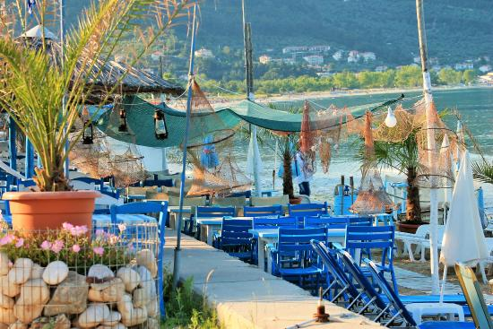

|  |  |
| --- | --- |
| **Perioada** | **Vila**  **(capacitate 6 persoane)** |
| **01.06-14.06.2021** | **165 euro** |
| **15.06-30.06.2021** | **180 euro** |
| **01.07-14.07.2021** | **195 euro** |
| **15.07-31.07.2021** | **205 euro** |
| **01.08-20.08.2021** | **218 euro** |
| **21.08-31.08.2021** | **205 euro** |
| **01.09-12.09.2021** | **195 euro** |
| **13.09-20.09.2021** | **165 euro** |

**!!! Atentie: tarifele sunt de vila/noapte fara masa**

**Skala Panagia** este numit astfel dupa Fecioara Maria. Panagia este un loc binecuvantat cu frumuseti naturale, dar si cu localnici care stiu sa onoreze termenul de ospitalitate. Se afla la 7 km est de Limenas si la 3 km distanta de Potamia.

Asa cum spun foarte multi, cea mai buna plaja a insulei este in Skala Panagia, binecunoscuta Golden Beach unde orice vizitator al insulei Thassos este indemnat sa faca o scufundare in apele albastre. Poti vizita si satul Potamia care este la 3 km distanta de Panagia.  
Skala Panagia este cea mai mare plajă de pe insulă. Este la 12 km de Limenas și la 4 km de Panagia și este situata în partea de est a insulei.

**VILA SI CAMERELE:**

* la parter se regasesc 2 dormitoare, fiecare cu cate un pat matrimonial
* la parter se gaseste de asemenea 1 masina de spalat
* la etaj se afla bucataria complet utilata
* living room-ul are arpox.45 m² si este dotat cu o canapea extensibila cu 2 locuri + 1 canapea de 1 persoana

**TARIFUL INCLUDE:**

* -cazare
* -frigider
* -TV
* -Wi-fi internet
* -balcon
* -gradina
* -living room
* -parcare in fata unitatii de cazare
* -BQ

**TARIFUL NU INCLUDE:**

* -Asigurare medicala/storno sau Covid
* -Taxa de statiune: 0.50euro/camera/noapte

**ALTE DETALII:**

* - taxele de statiune se platesc la receptia hotelurilor/vilelor:
* **Hoteluri de 5 stele** - 4 euro pe noapte pe cameră
* **Hoteluri de 4 stele** - 3 euro pe noapte pe cameră
* **Hoteluri de 3 stele** - 1,50 euro pe noapte pe cameră
* **Hoteluri și apartamente de 1 / 2 stele** - 0,50 euro pe noapte pe cameră

**CAZARE:**

**Vila Giota**: situată în Potamia, în regiunea Thasos, Villa Giota are patio. Această unitate de cazare cu aer condiționat se află la 2,5 km de plaja Lepeda, iar oaspeții beneficiază de parcare privată și de WiFi gratuit.

De asemenea, casa de vacanță include 2 dormitoare, zonă de relaxare, TV cu ecran plat, bucătărie cu frigider și cuptor și 1 baie cu duș.

Această casă de vacanță oferă și facilități de grătar.

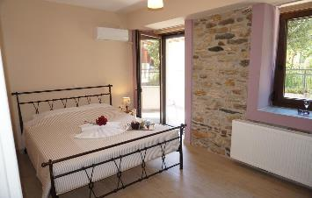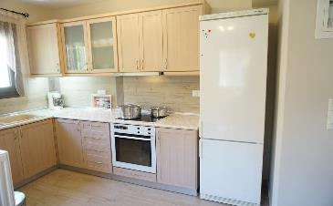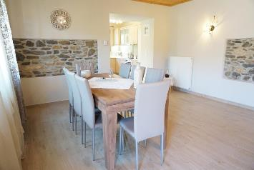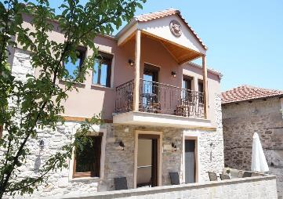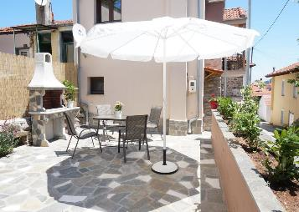**VILA GIOTA – SKALA PANAGIA (INSULA THASSOS)**

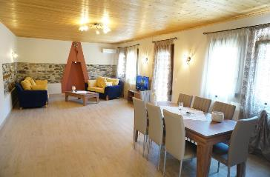

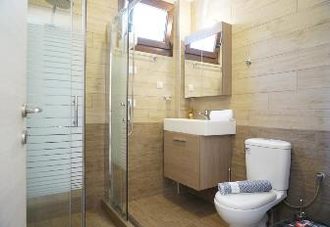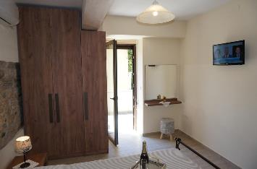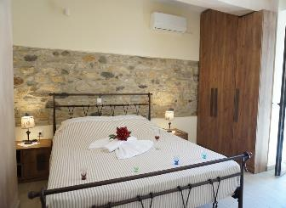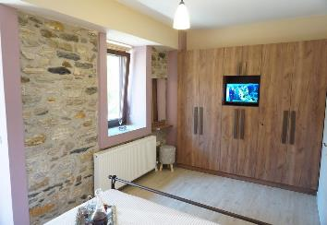

**Cod oferta: #als100**